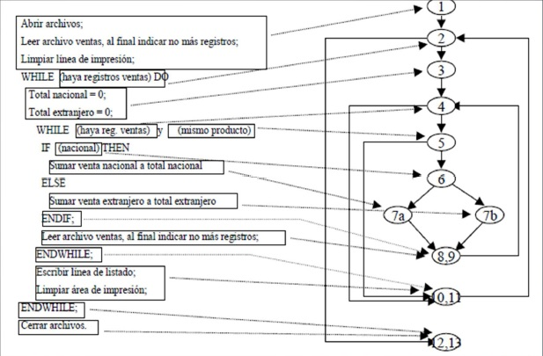

Camino 1: 1 -2-3-4-5-6-7a-8,9-4-10,11-2-12,13

Camino 2: 1-2-3-4-5-6-7b-7,9-10,11-2-12,13

Camino 3: 1-2-3-4-5-10,11-2-12,13

Camino 4: 1-2-3-4-10,11-2-12,13

🡪Registro ventas=1 o mayor a 0

🡪Nacional=0

🡪Extranjero=0

· Sobraría el camino del 4 al 10,11

Camino 5: 1-2-12,13

🡪Registro ventas=0 o false, no imprime nada

· Complejidad ciclomática: nº ramas-nº de nodos+2: 14-11+2=27